　　　　　　　　　　　　　　　　　 令和7年6月１日

回覧　　　**つ か ま 町 会 だ よ り**　 筑摩町会

　　　　　　　　　　　　　　　　　　　　　　　　　　　　　　　　　　 Ｒ７ Ｎo.３

季節外れの暑い日が続いていましたが、これから梅雨の季節に入りますの

で、体調管理にお気をつけください。

これからも積極的に町会活動を行ってまいりますので、町会の皆様のご協

力及びご参加をお願いします。

**１　国勢調査員を募集します**

10月１日を基準日にして、国勢調査が実施されます。

　　　この調査に伴い、筑摩町会で８名の調査員を選出する依頼が来ています。

　　　協力していただける方や過去に調査に携わった方などがいらっしゃいまし

たら、各地区の理事までお知らせ下さい。

　依頼されている人数が多いため、ぜひ皆様方のご協力をお願いします。

**２　筑摩町会だよりが市の公式ホームページで見られます**

将来のデジタル化を見据えた市の方針により、町会では『つかま町会だよ

り』を、今年度から市の公式ホームページに、庄内地区地域づくりセンター

の協力で掲載していますので、ぜひご覧ください。

　　《　手　順　》

1. 松本市公式ホームページを開く
2. 左上の検索バーで『地域の掲示板』と入力し、検索する
3. 『深志南ブロック』の中の『庄内』を開く
4. 『各町会から』を開く
5. 『筑摩町会』の中に、各月の『町会だより』があります

**３　春のレクリエーションが開催されました**

　　　５月２５日（日曜日）に、春のレクリエーションが開催されました。

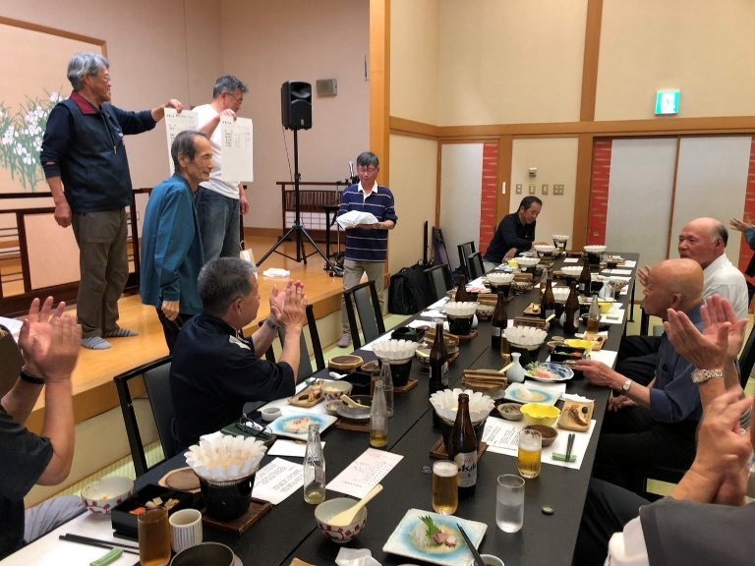　　　おおぜいの町会員の皆様に出

席していただき、マレットゴル

フや懇親会を開催し、親睦を深

めることが出来ました。

出席いただいた皆様、ありが

とうございました。